Rybářská ročenka 2022

Jménem práva rybářského, cechu velmi váženého
jmenujem Vás dnešním dnem, pasovaným rybářem.
Štiky, candáti i kapři, jsou teď naši rodní bratři
vodník Čochtan v tu ránu, vzal Vás pod svou ochranu
Tento den v paměti mějte, Petra s námi uctívejte
neboť on jest s Krčínem, naším velkým patronem.

Český rybářský svaz, z. s.,
místní organizace
Kardašova Řečice
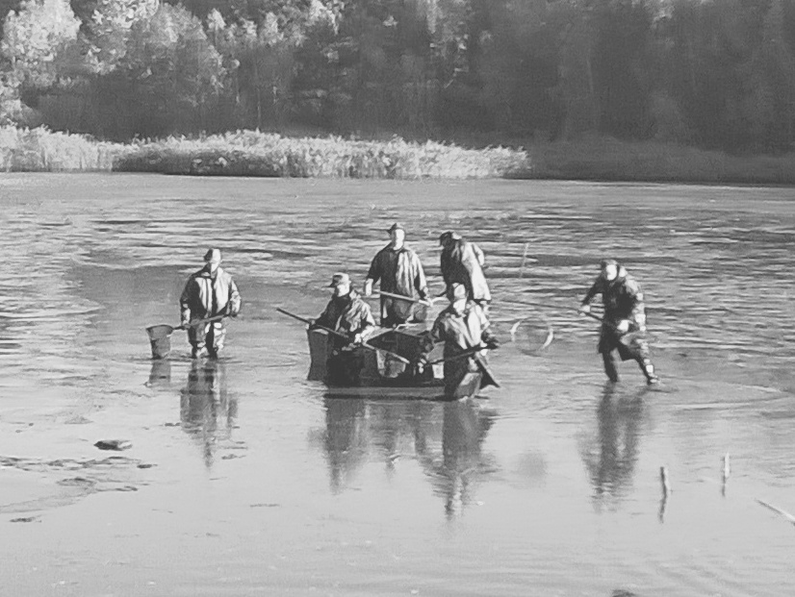
Ročenka také na www.kardasova-recice.cz (sekce spolky a sdružení)

Vážení přátelé,

stalo se již tradicí Vás tímto způsobem informovat a seznámit s děním v naší organizaci a především s tím, co nás čeká v roce 2022. Věnujte, prosím, pozornost několika následujícím řádkům!!!!

Členské příspěvky:

 | Členská známka | Zápisné
Dospělí | 500,-- | 500,--
Mládež | 200,-- | 200,--
Děti do 15 let | 100,-- | 50,--

Členské příspěvky se platí do konce dubna, jinak členství zaniká. Pokud na členství trváte, musíte znovu zaplatit zápisné. Známku i zápisné uhraďte, prosím, přímo u výdejce povolenek – Marcela Hamerníková, na adrese: Novosedly nad Nežárkou 96 (naproti poště).
Telefon: 728 248 801

Noví členové
Žádosti o členství v MO ČRS shromažďuje jednatel celoročně. Přijímání nových členů provádí výbor MO 1x za rok – v lednu nebo v únoru (posíláme pozvánku), a to na základě podané písemné přihlášky a výsledků přijímacích zkoušek. Hodnotí se zejména znalost Rybářského řádu.

Přehledy o úlovcích
Přehledy o úlovcích musí být vráceny do 15-ti dnů po skončení platnosti té organizaci, která je vydala. Připomínáme, že se vrací i prázdné přehledy bez úlovků. Do celkového sumáře se zapisuje i počet docházek k vodě! Pozor na správné zapisování ulovených ryb – nutnost čtení řádu !!!(např. 2 kusy kapra v jednom řádku = chyba!)

Ceny vybraných povolenek k rybolovu:

Roční povolenky | Dospělí | Mládež | Děti | ZTP/P* | ZTP
MP celosvaz. | 2.550,- | 1.400,- | 650,- |  | 1.400,-
MP územní | 1.600,- | 800,- | 400,- | 400,-
P územní | 1.600,- | 800,- | 400,- | 400,-

* Nutné dokládat kopií průkazu

Výroční členská schůze

Výroční členská schůze se bude konat dne 19. 3. 2022 od 10:00 hodin v „Hostinci na terase“ v Kardašově Řečici (nad prodejnou COOP – U Ivana)!!! Toto oznámení platí zároveň jako pozvánka na tuto schůzi. Další pozvánky na VČS již nebudou rozesílány – sledujte prosím vývoj situace kolem onemocnění COVID-19. Je možná změna termínu nebo místa konání VČS. Je pravděpodobné, že na schůzi proběhne kontrola o ukončeném očkování proti COVID – 19. Bez tohoto očkování nebude vstup umožněn!!!

Pracovní povinnosti - 2022

Pracovní povinnost pro rok 2022 činí opět 10 hodin. Brigády se budou konat vždy v sobotu a jejich termíny jsou: 9.4., 14.5. a 13.8.2022. Termíny se mohou měnit podle potřeb hospodáře na provedení některých prací a podle stanovení data výlovů rybníků.

Telefon - hospodář: Petr Vyčítal: 720 358 206.
3.4 2010, 30.10. 2010,
Hospodář upozorňuje na vhodnou obuv – pracuje se v mokru a blátě – v teniskách na brigády vůbec nechoďte!!!
Sraz účastníků je vždy v 7:00 u spolkové stodoly ve Smetanově ulici. Pozvánky na brigády již nebudou rozesílány. Brigády je možné plnit finančně - cena 1 hodiny pro rok 2022 činí 100,-Kč, jak bylo odsouhlaseno na VČS 2001. Brigády se platí při výdeji povolenky přímo výdejci proti potvrzení.
Pracovní povinnost se nevztahuje na důchodce, invalidy s průkazem ZTP, ženy a děti.

VÝDEJ POVOLENEK V ROCE 2022 !!!

V roce 2022 bude povolenky vydávat slečna Hamerníková na adrese: Novosedly nad Nežárkou 96 (naproti poště). Pouze 1 termín bude v Kardašově Řečici. Termíny prodeje povolenek:
LEDEN – 9. 1. (neděle) od 17:00 do 19:00 v K. Řečici
- ve skautské klubovně u rybníka Velký
(naproti domu č. p.586, Bezručova ulice )
16. 1. (neděle) od 17:00 do 19:00 v Novosedlech
v budově místní hasičárny.
Mimo udané termíny bude výdej povolenek možný pouze po telefonické domluvě ve všední dny. Telefon na paní Hamerníkovou: 728 248 801.
E-mail: marcela.hamernikova@seznam.cz

Pro výdej povolenky je nutné mít s sebou členský průkaz opatřený fotografií, platný rybářský lístek a pokud možno přesnou částku na úhradu povolenky. Na VČS se povolenky vydávat nebudou. Respektujte, prosím, tyto informace.
Připomínáme, že opět probíhá prodej povolenek na místní revír.
...................................................................................................
!!! DŮLEŽITÉ !!!
Žádáme všechny členy o včasné hlášení změn trvalého bydliště nebo změny příjmení v případě sňatku. Tyto změny oznamte výdejci povolenek nebo předsedovi.
.......................................................
Pozor na nové změny v rybářském řádu!
Čtěte pozorně rybářský řád a dodatky!

Změna konání Výroční členské schůze bude oznámena na internetových stránkách města Kardašova Řečice – sekce Spolky a sdružení.

Kroužek rybářské mládeže

V současnosti vede kroužek pan Vlastimil Kotek. V případě zájmu nebo dotazů kontaktujte, prosím, pana Kotka pouze přes SMS na telefonu: 608 056 280

...................................................................................................
!!! DŮLEŽITÉ !!!
Vyzýváme všechny členy, aby se více zapojovali do dění v naší místní organizaci!!!
.......................................................

Výbor MO ČRS v Kardašově Řečici děkuje všem, kdo se podíleli na práci v roce 2021 a přeje Vám v roce 2022 hodně zdraví, štěstí, pohodu a šťastnou ruku rybáře!

„Petrův zdar!“.

Petr Semerád Lukáš Sobotka
Předseda Jednatel
Tel.:607 587 716 Tel: 602 774 452

